Afrikaans Huistaal

Assesseringstaak Kwartaal 2

Graad 3

Naam en Van: ____________________________

Datum: _________________________________

|  |  |  |
| --- | --- | --- |
| Afdelings |  | Punt |
| 1. Luister en praat  * Aktiwiteit 1 * Aktiwiteit 2 * Aktiwiteit 3 | 60 |  |
| 1. Lees  * Aktiwiteit 1 * Aktiwiteit 2 | 20 |  |
| 1. Klanke  * Aktiwiteit 1 * Aktiwiteit 2 * Aktiwiteit 3 | 30 |  |
| 1. Handskrif | 10 |  |
| 1. Skryf   • Aktiwiteit 1  • Aktiwiteit 2 | 20 |  |
| Totaal | 140 |  |

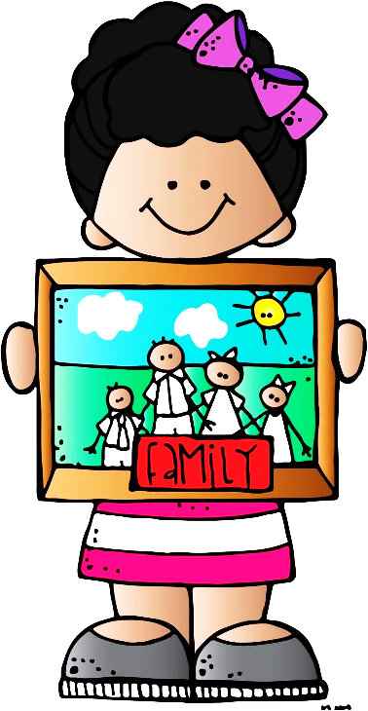

Luister en praat

Aktiwiteit 1

Doel: Doen 'n mondelinge aanbieding. Byvoorbeeld, “wys en vertel” - beskryf 'n voorwerp.

Opdrag:

Bring ‘n interessante voorwerp klas toe en kom vertel jou Juffrou en klasmaats daaroor.

Jy sal volgens die volgende rubriek gemerk word:

|  |  |  |  |  |  |
| --- | --- | --- | --- | --- | --- |
| Rubriek: Luister en praat aktiwiteit 1 | | | | | |
| 1 | 2 | 3 | | 4 | 5 |
| Sukkel om effektief te kommunikeer a.g.v beperkte woordeskat. Kan nie homself/haarself uitdruk nie. Weier om te praat en praat sag en/of binnemonds. Moeilik om te verstaan of te hoor. | Benodig aanmoediging en leiding om te praat. Oogkontak met gehoor baie beperk. Praat nie in ‘n duidelike, hoorbare stem nie. | Gebruik voldoende woordeskat. Inhoud en idees herhaal soms en word nie altyd in logiese volgorde aangebied nie. Oogkontak met gehoor is wisselvallig. Praat te vinnig/stadig. Soms moeilik om te verstaan. | | Gebruik goeie woordeskat. Praat in volsinne en gebruik korrekte taal. Behou genoeg oogkontak en behou die aandag van omtrent almal in die gehoor. | Gebruik ‘n uitgebreide woordeskat. Praat in volsinne en gebruik goeie en korrekte taal. Kan ten alle tye maklik gehoor en verstaan word. Behou oogkontak met die gehoor en behou die aandag van almal in die gehoor. Leerder het ‘n interessante voorwerp gebring. |
| Totaal: ____/5 | | | Verwerkte punt uit 20 (5x4) = ____/20 | | |

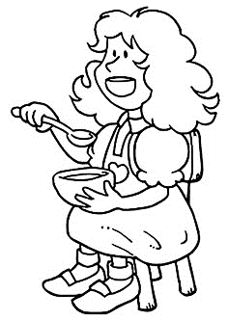

Luister en praat

Aktiwiteit 2

Doel: Luister na stories en gedigte en identifiseer die hoofgedagte, besonderhede en logiese volgorde van gebeure.

Aktiwiteit 2: Plak prente in die regte volgorde

Luister na die storie wat Juffrou vir jou gaan lees oor “Gouelokkies en die drie bere”. Knip dan die prente uit en plak dit in die regte volgorde in die blokkies hieronder.

2.

1.

3.

5.

4.

|  |  |  |
| --- | --- | --- |
| Rubriek – Luister en Praat  Aktiwiteit 2 |  | Punt behaal |
| 1. Plak die prente in die korrekte volgorde.   1 punt vir elke prent wat reg geplak is. | 5 |  |
| 1. Netheid van uitknipwerk.  * 1 vir geen poging aangewend. * 2 punte vir slordige uitknip. * 3 punte vir redelike netjies uitknip, maar dit kan verbeter. * 4 punte vir goeie uitknipwerk. * 5 punte vir uiters netjies uitknipwerk. | 5 |  |
| Totaal: | __/10 | |
| Verwerkte punt uit 20 ( 10x2)= | ___/20 | |

Gouelokkies en die drie bere prente



Knip die prente uit vir die aktiwiteit.

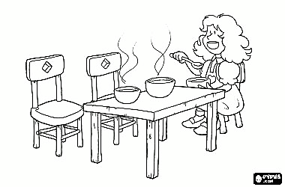

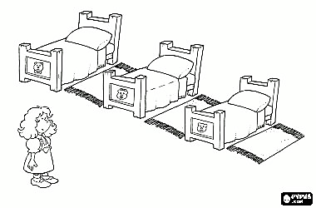

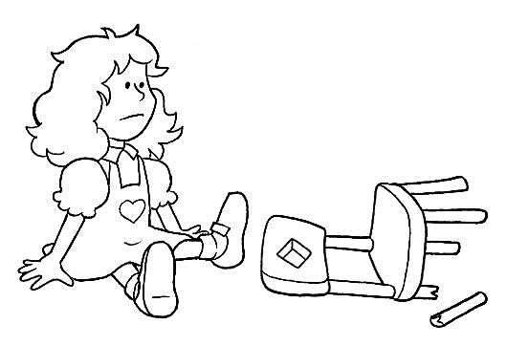

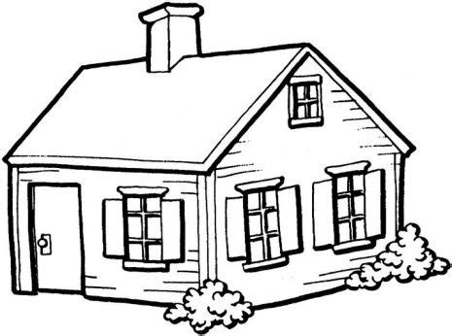

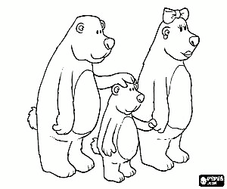

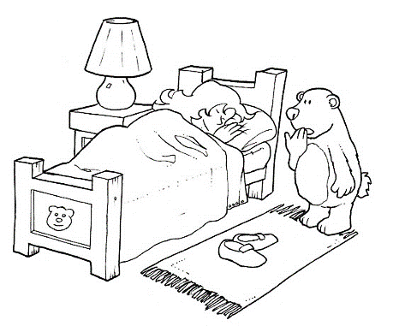



Luister en praat

Aktiwiteit 3

Aktiwiteit 3: Oorvertelling van storie

Vertel vir Juffrou wat in die storie van “Gouelokkies en die drie bere” gebeur het. Vertel die storie in volsinne.

|  |  |  |  |  |  |
| --- | --- | --- | --- | --- | --- |
| Rubriek – Luister en Praat | 1 | 2 | 3 | 4 | 5 |
| 1. Luister na die storie met die nodige belangstelling. | Leerder toon geen belangstelling in die storie nie. | Leerder is die meeste van die tyd onoplettend en trek die ander leerders se aandag af. Besig met iets anders i.p.v om te luister. | Soms onoplettend. Droom. Trek soms ander se aandag af. | Luister meeste van die tyd met aandag. Is nie besig met iets anders nie. | Luister met aandag en toon die nodige belangstelling. Onderbreek nie die spreker nie. Hoflik en beleefd. Is nie verveeld nie. |
| 1. Luister na die storie en identifiseer die hoofgedagte en besonderhede.   Vertel ‘n storie met ‘n begin, middel en einde. | Leerder het geen poging aangewend om die storie oor te vertel nie en wou nie die aktiwiteit doen nie. | Woorde is onsamehangend wat niks met mekaar te doen het nie. Leerder mompel, praat sag of weier om te praat.  Gedagtes word nie logies uitgedruk nie. Storie bestaan uit omsamehangende sinne. Dit is moeilik om die storielyn te verstaan. | Idees is ietwat georganiseerd, maar die hoofgedagte is nogsteeds nie duidelik nie.  Baie feite is nie in ‘n logiese volgorde nie, dit maak die storielyn moeilik om te verstaan. Juffrou moet die hele tyd die leerder vrae vra om hom aan te moedig. | Idees word duidelik uitgedruk. Verstaan die inhoud redelik maklik en kan die hoofgedagte en besonderhede identifiseer.  Volgorde van storie word uitgedruk, maar woordeskat is nog beperk. | Idees word duidelik en georganiseerd uitgedruk. Herken hoofgedagte en fyner besonderhede.  Storie word op ‘n duidelike en georganiseerde wyse oorvertel. Die storie kan maklik verstaan word en dit is ryk aan woordeskat. |
| Totaal | | ___/20 | | | |

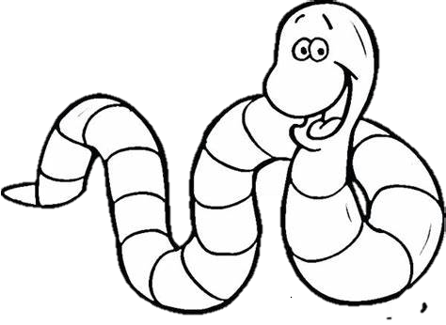

Lees

Gedeelde lees

Totaal: __/10

Doel: Beantwoord hoë-orde-denkvrae wat op die teks gegrond is.

Lees die gedeelte hieronder en beantwoord die vrae.

Frikkie die erdwurm

Frikkie is 'n klein erdwurmpie wat saam met sy mamma en pappa na 'n pragtige park getrek het. Daar is sommer baie erdwurms in hierdie park, want die grond is lekker vars en los. Daar is ook baie koelteplekkies onder die hoë bome. Dit is 'n wonderlike plek vir erdwurms om hulle tonnels te grawe!

Frikkie se mamma en pappa het vir hulle 'n pragtige nuwe huis vol tonneltjies in die sagte grond gegrawe. Dit is sommer baie groter en baie mooier as hulle vorige tonnelhuis in die Van Aswegens se tuin. Maar daar is net een groot probleem. Vandat Frikkie saam met sy mamma en pappa in hierdie mooi, nuwe tonnelhuis ingetrek het, is Frikkie bang vir die donker.

"Ek wil nie in die nuwe tonnelhuis ingaan nie. Dis donker daar onder die grond!" snik Frikkie elke dag.

"Maar dit was net so donker in ons vorige huis se tonnels, Frikkie," sug sy mamma dan.

"En daar was jy niks bang nie," sê sy pappa ook.

* 1 punt kreatiwiteit.
* 1 punt netheid.
* 1 punt as die leerder by die tema van ‘n sjokolade fabriek gehou het.

1. Watter dier is Frikkie? ______________ (1)
2. Waarheen het Frikkie, sy mamma en pappa getrek? ________________________ (1)
3. Hoekom is daar baie erdwurms in hierdie park? Gee 2 redes. (2)

________________________________________________

1. Wat grawe erdwurms in die grond? ___________________ (1)
2. In wie se tuin het Frikkie-hulle eers gebly? ______________ (1)
3. Waarvoor is Frikkie bang vandat hulle in die nuwe tonnelhuis ingetrek het? ____________________________________ (1)
4. Hoekom dink jy is Frikkie bang vir die donker? (1)

__________________________________________________________________________________________________

1. Soek ‘n woord met ‘n deelteken en skryf dit neer. ________(1)
2. Teken ‘n prent hoe jy dink Frikkie-hulle se nuwe tonnelhuis lyk. (1)



Lees

Groepbegeleide lees

|  |  |  |
| --- | --- | --- |
| Rubriek – Groepbegeleide lees (Lees uit eie boek) |  | Punt behaal |
| 1. Word woorde korrek uitgespreek? | 2 |  |
| 1. Verstaan die leerder wat gelees is? | 2 |  |
| 1. Lees die leerder vlot en vloeiend? | 2 |  |
| 1. Is die leerder duidelik hoorbaar en word tempo afgewissel? | 2 |  |
| 1. Word gesigspel en oogkontak gebruik om die teks te verlewendig? | 2 |  |
| Totaal | 10 |  |

Lees hardop uit jou eie boek in groepbegeleide leessessie saam met die onderwyser, d.w.s. die hele groep lees dieselfde storie.





Klanke

Aktiwiteit 1

1. Kyk na die prente en kleur die regte Eindklanke in. (6)

-rm, -rs, -lm, -mp, -nk

|  |  |
| --- | --- |
| See the source image | See the source image |
| |  |  |  |  |  | | --- | --- | --- | --- | --- | | rm | rs | lm | mp | nk | | |  |  |  |  |  | | --- | --- | --- | --- | --- | | rm | rs | lm | mp | nk | |
| See the source image | See the source image |
| |  |  |  |  |  | | --- | --- | --- | --- | --- | | rm | rs | lm | mp | nk | | |  |  |  |  |  | | --- | --- | --- | --- | --- | | rm | rs | lm | mp | nk | |
| See the source imageHierdie is ‘n _______ bye. | See the source image |
| |  |  |  |  |  | | --- | --- | --- | --- | --- | | rm | rs | lm | mp | nk | | |  |  |  |  |  | | --- | --- | --- | --- | --- | | rm | rs | lm | mp | nk | |

1. Bou jou eie woorde met die volgende eindklanke. (8¸2=4)

Totaal: Aktiwiteit 1 = ____/10



Klanke

Aktiwiteit 2

1. Luister na die woorde wat Juffrou vir jou lees en skryf dit neer. (8¸2=4)

5. _______________

6. _______________

7. _______________

8. _______________

1. ____________
2. ____________
3. ____________
4. ____________
5. Bou woorde wat eindig op **-like** en **-ige** en skryf ‘n sin vir elke woord. (8¸2=4)

|  |  |
| --- | --- |
| -like | Sin |
|  |  |
|  |  |
|  |  |
|  |  |
| -ige |  |
|  |  |
|  |  |
|  |  |
|  |  |

1. Skryf die korrekte woord vir elke prent. (4¸2=2)

Totaal: Aktiwiteit 2 = ____/10

|  |  |  |  |
| --- | --- | --- | --- |
| See the source image | See the source image | See the source image | See the source image |
|  |  |  |  |



Klanke

Aktiwiteit 3

1. Skryf die meervoude van die woorde, bv. stoele, tafels. (4)

|  |  |  |  |
| --- | --- | --- | --- |
| olifant |  | lemoen |  |
| appel |  | ketel |  |

1. Skryf die meervoude van die volgende woorde neer deur -we of -te by te voeg. (8¸2=4)

|  |  |  |  |
| --- | --- | --- | --- |
| bees |  | brief |  |
| gleuf |  | graaf |  |
| kwas |  | fees |  |
| sif |  | toeris |  |

1. Skryf die woorde in verkleiningsvorm deur -ie of -pie by te voeg, bv. huis - huisie, room - roompie. (4¸2=2)

|  |  |  |  |
| --- | --- | --- | --- |
| boom |  | muis |  |
| brief |  | skelm |  |

Totaal: Aktiwiteit 3 = ____/10



Handskrif

Mamma wil gaan inkopies doen. Sy wil hê jy moet vir haar alles neerskryf wat sy moet koop. Skryf vir mamma die volgende lysie neer op die lyne:

1. Tamaties
2. Pampoen
3. Brood
4. Melk
5. Eiers
6. Kaas



______________________________________________________________________________________________________________________________________________________________________________________________________________________________________________________________________________________________________________________________________________________________________________________________________________________________________________________________________________________________________________________________________________________________________________________________________________________________________________________________________________________________________________________________________________________________________________________________________________________________________________

|  |  |  |
| --- | --- | --- |
| Rubriek – Handskrif |  | Punt behaal |
| 1. Korrekte lettervorming van kleinletters. | 2 |  |
| 1. Korrekte lettervorming van hoofletters. | 2 |  |
| 1. Raak letters bo en onder korrek. | 2 |  |
| 1. Skriftelike taakvoltooiing t.o.v die voorgeskrewe tyd (Werkstempo) | 2 |  |
| 1. Algemene netheid van skrif. | 2 |  |
| Totaal | ___/10 | |



Skryf: Aktiwiteit 1

Hou ‘n dagboek van een week. Skryf wat jy elke dag gedoen het.

|  |
| --- |
| Liewe dagboek . . . Datum: |
|  |
|  |
|  |
|  |
|  |
|  |
|  |
| Liewe dagboek . . . Datum: |
|  |
|  |
|  |
|  |
|  |
|  |
|  |
| Liewe dagboek . . . Datum: |
|  |
|  |
|  |
|  |
|  |
|  |
|  |
| Liewe dagboek . . . Datum: |
|  |
|  |
|  |
|  |
|  |
|  |
|  |
|  |

|  |
| --- |
| Liewe dagboek . . . Datum: |
|  |
|  |
|  |
|  |
|  |
|  |
|  |
| Liewe dagboek . . . Datum: |
|  |
|  |
|  |
|  |
|  |
|  |
|  |
| Liewe dagboek . . . Datum: |
|  |
|  |
|  |
|  |
|  |
|  |
|  |

|  |  |  |
| --- | --- | --- |
| Rubriek - Skryfaktiwiteit 1 |  | Punt |
| 1. Kwaliteit van dagboek inskrywings:   Uitstekend - 4 punte  Goed - 3 punte  Onsamehangend - 2 punte  Swak - 1 punte  Geen poging aangewend - geen punte | 4 |  |
| 1. Netheid van skryfwerk | 2 |  |
| 1. Kreatiwiteit | 1 |  |
| 1. Taalgebruik   (Kyk na spelfoute, die gebruik van leestekens en hoofletters.) | 3 |  |
| Totaal: ___/10 | | |



Skryf: Aktiwiteit 2

1. Die sinne is verkeerd geskryf. Gebruik hoofletters en korrekte leestekens soos punte, kommas, vraagtekens, uitroeptekens.

(8 x ƒ = 4)

1. ek hou daarvan om met gert te speel

______________________________________________

1. waar is my nuwe skoene

______________________________________________

1. pasop daar is ‘n slang

______________________________________________

1. Is die volgende sinne geskryf in die teenwoordige of verlede tyd? Kleur die regte antwoord in. (2)
2. Ek drink koeldrank.

|  |  |
| --- | --- |
| teenwoordige tyd | verlede tyd |

1. Ek het baie vinnig gehardloop.

|  |  |
| --- | --- |
| teenwoordige tyd | verlede tyd |

1. Kyk na die woorde in die blokke en skryf die woorde neer wat in die verlede tyd is. (4)

gelag

gesing

sing

loop

spring

drink

braai

bad

geëet

geklim

1. ____________
2. ____________
3. ____________
4. ____________

|  |  |  |
| --- | --- | --- |
| Rubriek – Skryfaktiwiteit 2 |  | Punt behaal |
| 1. Skryf die sinne met hoofletters en die korrekte leestekens.   Elkeen tel ‘n ƒ punt. | 4 |  |
| 1. Teenwoordige tyd. | 2 |  |
| 1. Verlede tyd | 4 |  |
| Totaal | ___/10 | |

|  |  |  |
| --- | --- | --- |
| Rubriek – Totaal vir Skryfafdeling |  | Punt behaal |
| 1. Skryf: Aktiwiteit 1 | 10 |  |
| 1. Skryf: Aktiwiteit 2 | 10 |  |
| Totaal | ___/20 | |